INFORME DE AUDITORÍA INTERNA
SISTEMA DE GESTIÓN EN CONTROL Y SEGURIDAD BASC
BAUPRES S.A.S. – PILOTOS PRÁCTICOS B.P.P.
Criterios de auditoría
Norma BASC versión 6 de 2022
Estándar Internacional de Seguridad BASC 6.0.1
Fechas de auditoría
15 y 16 de julio de 2026
Auditora interna
Viviana María López Bermúdez
Fecha de emisión
20 de julio de 2026
Santa Marta, Colombia

Contenido del informe
1. Introducción
2. Información general de la auditoría
3. Objetivo
4. Alcance
5. Criterios de auditoría
6. Procesos y personal auditado
7. Metodología
8. Hallazgos de auditoría
9. Fortalezas identificadas
10. Resultado técnico consolidado
11. Lineamientos para el plan de acción
12. Conclusión
13. Anexos

1. Introducción
La auditoría interna del Sistema de Gestión en Control y Seguridad BASC de BAUPRES S.A.S. se realizó mediante sesiones remotas, entrevistas con los responsables de los procesos, revisión de documentos y registros, consulta de información en Synergy y otros sistemas, verificación de muestras y ejercicios de trazabilidad sobre actividades operativas, administrativas, tecnológicas y de seguridad.
El presente informe consolida las no conformidades, observaciones, oportunidades de mejora y fortalezas identificadas en las listas de chequeo definitivas. Cada hallazgo conserva el criterio aplicable y la evidencia objetiva, y los gráficos presentan la distribución final de los resultados por proceso.

2. Información general de la auditoría
Elemento | Información
Empresa auditada | BAUPRES S.A.S. – Pilotos Prácticos B.P.P.
Tipo de auditoría | Auditoría interna del SGCS BASC
Modalidad | Remota
Fechas de auditoría | 15 y 16 de julio de 2026
Lugar | Santa Marta, Colombia
Auditora | Viviana María López Bermúdez
Criterios principales | Norma BASC versión 6 de 2022 y Estándar Internacional de Seguridad BASC 6.0.1
Periodo de registros revisados | Registros vigentes y muestras disponibles a la fecha de auditoría, con énfasis en 2025 y 2026.

3. Objetivo
Evaluar la conformidad, implementación, mantenimiento y eficacia del Sistema de Gestión en Control y Seguridad BASC de BAUPRES S.A.S. frente a los requisitos aplicables; verificar la ejecución y trazabilidad de los controles; y determinar no conformidades, observaciones y oportunidades de mejora que permitan fortalecer la prevención de riesgos y la mejora continua del sistema.

4. Alcance
La auditoría cubrió los procesos incluidos en el alcance del SGCS BASC y las actividades administrativas y operativas relacionadas con la prestación de servicios de pilotos prácticos y otras operaciones portuarias en Santa Marta, Colombia.
El Manual del Sistema de Gestión Integrado M-SGI-PRG-01, versión 17, documenta trece numerales no aplicables del Estándar BASC 6.0.1: 2.1 a 2.6 y 3.1 a 3.7. Durante la auditoría se determinó que el numeral 3.7 sí aplica, debido a la existencia de controles para comunicar actividades sospechosas y eventos críticos. En consecuencia, se mantienen doce exclusiones y se requiere actualizar el Manual del SGI para retirar el numeral 3.7 de la no aplicabilidad.

5. Criterios de auditoría
- Norma BASC versión 6 de 2022.
- Estándar Internacional de Seguridad BASC 6.0.1.
- Manual del Sistema de Gestión Integrado M-SGI-PRG-01, versión 17.
- Políticas, caracterizaciones, procedimientos, matrices, programas, planes, instructivos, formatos y registros internos aplicables.
- Requisitos legales, reglamentarios, contractuales y de otras partes interesadas relacionados con las actividades auditadas.

6. Procesos y personal auditado
Proceso | Responsables y personal relacionado con la auditoría
Planeación Estratégica | Ingrid Judith Botero Osorio, Directora Administrativa y responsable del SGI.
Planeación del Servicio | Erick Leonel Cabeza Velasco, Asistente Administrativo y de Operaciones.
Gestión de Operaciones | Erick Leonel Cabeza Velasco, Asistente Administrativo y de Operaciones.
Administración del Riesgo | Erick Leonel Cabeza Velasco, Asistente Administrativo y de Operaciones, y personal de vigilancia.
Compras | Daniel Peña e Ingrid Judith Botero Osorio.
Gestión Humana | Iván Meza y responsables de selección, vinculación, inducción, capacitación y desvinculación.
Gestión Administrativa T.I. | Ingrid Judith Botero Osorio y Jhonatan Castro Polo.
Gestión Documental | Ingrid Judith Botero Osorio.
Gestión de Mejora | Ingrid Judith Botero Osorio y responsables de auditorías, acciones y gestión del cambio.
Nota: la relación anterior corresponde a responsables identificados en las entrevistas, registros y muestras examinadas. Las listas de asistencia y demás soportes de ejecución forman parte de los registros de la auditoría.

7. Metodología
- Entrevistas con líderes y responsables de los procesos.
- Revisión de documentos y registros electrónicos.
- Consulta y trazabilidad de flujos, aprobaciones y evidencias en Synergy.
- Muestreo de expedientes de personal, asociados de negocio, proveedores y operaciones.
- Verificación de matrices de riesgos, controles y seguimiento de indicadores.
- Revisión de requisitos legales y de otra índole aplicables.
- Verificación de controles físicos, operativos y tecnológicos mediante evidencias digitales.

La auditoría se ejecutó por muestreo. Por tanto, sus resultados se circunscriben a la información y evidencias disponibles y examinadas durante la evaluación. La ausencia de un hallazgo en un asunto específico no implica que no puedan existir otras desviaciones fuera de la muestra seleccionada.

Clasificación | Interpretación utilizada en el informe
No conformidad | Incumplimiento demostrado frente a un requisito aplicable o frente a una disposición interna adoptada por la organización.
Observación | Situación que evidencia una debilidad, inconsistencia o riesgo de incumplimiento que requiere atención y seguimiento.
Oportunidad de mejora | Posibilidad de fortalecer la eficacia, trazabilidad, prevención o sostenibilidad del sistema sin constituir por sí misma un incumplimiento.

8. Hallazgos de auditoría
Los hallazgos se presentan agrupados por clasificación y, dentro de cada clasificación, por proceso. Cada registro conserva el criterio aplicable y la evidencia objetiva que sustenta su clasificación. Los gráficos fueron actualizados con los resultados definitivos de las listas de chequeo.

8.1. No conformidades.

Planeación Estratégica
NC-01.  Proceso: Planeación Estratégica  Criterio aplicable: Norma BASC 7.3 y 7.4 / Estándar 6.0.1, 1.1.  Evidencia objetiva: No se evidenciaron actividades ni registros de sensibilización dirigidos a los clientes y demás asociados de negocio respecto al SGCS BASC, la prevención de delitos relacionados con el comercio internacional y la prevención de la corrupción y el soborno. La capacitación interna del personal no sustituye la sensibilización requerida para los asociados de negocio. | 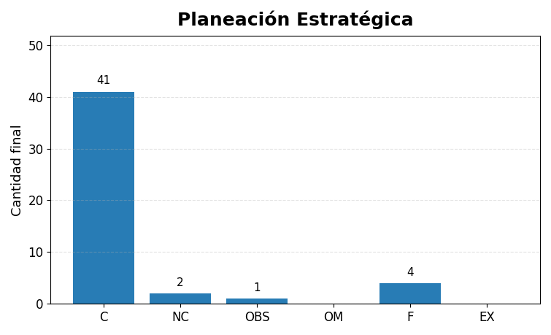  Gráfico 1. Distribución final del proceso.  Índice técnico del proceso: 94,8 %.  C: conforme | NC: no conformidad | OBS: observación | OM: oportunidad de mejora | F: fortaleza | EX: excluido. Ponderación: C, OM y F = 100 %; OBS = 50 %; NC = 0 %.

NC-02.  Proceso: Planeación Estratégica  Criterio aplicable: Norma BASC 6.1 y 7.2.4 / Estándar 6.0.1, 1.1 y 1.2.  Evidencia objetiva: Durante la trazabilidad del servicio de la motonave MAPLE WISDOM, ejecutado entre el 23 y el 25/04/2026, se identificó a LBH Colombia S.A.S., NIT 800067129, como solicitante del servicio y a Bunge S.A. como tercero de facturación. Para LBH Colombia S.A.S. se evidenció la composición accionaria conformada por Mirabile Overseas INC, con el 35 %, y LBH LATAM HOLDINGS LTD, con el 65 %; sin embargo, no se evidenció la identificación de los beneficiarios finales de la cadena societaria.  Para Bunge S.A. no se evidenciaron el formulario de vinculación o actualización, los documentos legales y tributarios, la composición accionaria, la identificación del beneficiario final, las consultas en listas, la clasificación de riesgo ni el concepto del Oficial de Cumplimiento.  Se evidenció una comunicación remitida al Oficial de Cumplimiento el 09/07/2026, relacionada con resultados de nivel medio o alto identificados en la consulta del cliente LBH, así como una solicitud formal del 11/07/2026 para obtener la información correspondiente a sus beneficiarios finales. A la fecha de la auditoría no se había recibido respuesta ni se evidenciaba el cierre de estas verificaciones. En consecuencia, no fue posible demostrar que la debida diligencia se hubiera ejecutado de manera completa y previa para todas las partes vinculadas con la operación. | Gráfico 2. Distribución final del proceso.  Índice técnico del proceso: 94,8 %.  C: conforme | NC: no conformidad | OBS: observación | OM: oportunidad de mejora | F: fortaleza | EX: excluido. Ponderación: C, OM y F = 100 %; OBS = 50 %; NC = 0 %.

Gestión de Mejora
NC-03.  Proceso: Gestión de Mejora  Criterio aplicable: Norma BASC 7.2.3, 7.2.4 y 9.3 / Estándar 6.0.1, 6.1.  Evidencia objetiva: Se evidenciaron inconsistencias recurrentes en el control de versiones y fechas de los documentos publicados en Synergy. En varios documentos revisados, la versión y/o fecha indicada en el archivo disponible para consulta no coincidía con la información registrada en el historial o control de cambios del sistema. | 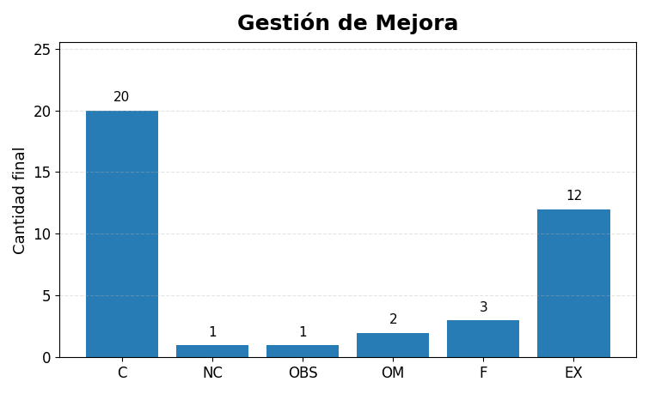  Gráfico 3. Distribución final del proceso.  Índice técnico del proceso: 94,4 %.  C: conforme | NC: no conformidad | OBS: observación | OM: oportunidad de mejora | F: fortaleza | EX: excluido. Ponderación: C, OM y F = 100 %; OBS = 50 %; NC = 0 %.

8.2 Observaciones

Planeación Estratégica
OBS-01.  Proceso: Planeación Estratégica  Criterio aplicable: Norma BASC 6.2, 7.2.4 y 8.1.  Evidencia objetiva: La matriz identificaba la Resolución 1253 de 2025 y otras disposiciones emitidas durante 2026; sin embargo, no se encontraba incorporada la Resolución DIMAR 0147 de 2026, relacionada con las comunicaciones durante las maniobras de pilotaje práctico. Tampoco se evidenció de manera concluyente la fecha de actualización y la evaluación de cumplimiento correspondiente. | Gráfico 4. Distribución final del proceso.  Índice técnico del proceso: 94,8 %.  C: conforme | NC: no conformidad | OBS: observación | OM: oportunidad de mejora | F: fortaleza | EX: excluido. Ponderación: C, OM y F = 100 %; OBS = 50 %; NC = 0 %.

Gestión de Operaciones
OBS-02.  Proceso: Gestión de Operaciones  Criterio aplicable: Norma BASC 7.1.2 / Estándar 6.0.1, 3.8.  Evidencia objetiva: Se verificó la documentación del piloto José Luis Lara Parra. La licencia fue expedida el 17/07/2026 y el documento registra validación del 16/07/2026. En la consulta de DIMAR se observó vigencia hasta el 10/08/2026, fecha de cumpleaños del piloto, nacido el 10/08/1958. Se evidenció alerta de vencimiento del 18/04/2026 y radicación del trámite de renovación del 10/07/2026, No. 142026102145. También se indicó que en cada cumpleaños debe certificarse la aptitud física. Aunque la organización realiza seguimiento mediante alertas y verificaciones manuales, Amura PilotPRO no cuenta con un mecanismo automático que bloquee la programación o asignación de un piloto cuando su licencia se encuentre vencida, próxima a vencer o pendiente de renovación. El sistema permite efectuar la asignación independientemente del estado de la licencia y sin exigir previamente la incorporación y validación del nuevo documento, lo que genera dependencia de controles manuales y el riesgo de asignar un piloto sin licencia o aptitud física vigentes. | 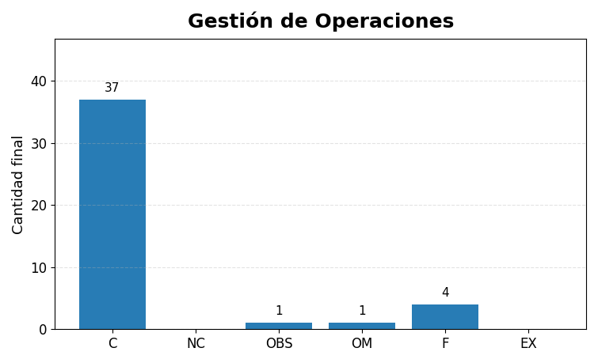  Gráfico 5. Distribución final del proceso.  Índice técnico del proceso: 98,8 %.  C: conforme | NC: no conformidad | OBS: observación | OM: oportunidad de mejora | F: fortaleza | EX: excluido. Ponderación: C, OM y F = 100 %; OBS = 50 %; NC = 0 %.

Administración del Riesgo
OBS-03.  Proceso: Administración del Riesgo  Criterio aplicable: Norma BASC 6.1, 7.1.3 y 8.1 / Estándar 6.0.1, 5.1 y 5.2.  Evidencia objetiva: Al momento de la auditoría se evidenció que el mecanismo de cierre automático del portón de la entrada principal se encontraba averiado, razón por la cual el portón permanecía abierto. Se verificaron gestiones para su mantenimiento y reparación. Mientras se restablece su funcionamiento, la organización mantiene controles compensatorios mediante vigilancia permanente, autorización y verificación de ingresos y monitoreo por CCTV. La condición debe permanecer bajo seguimiento hasta verificar la reparación y el funcionamiento efectivo del cierre automático. | 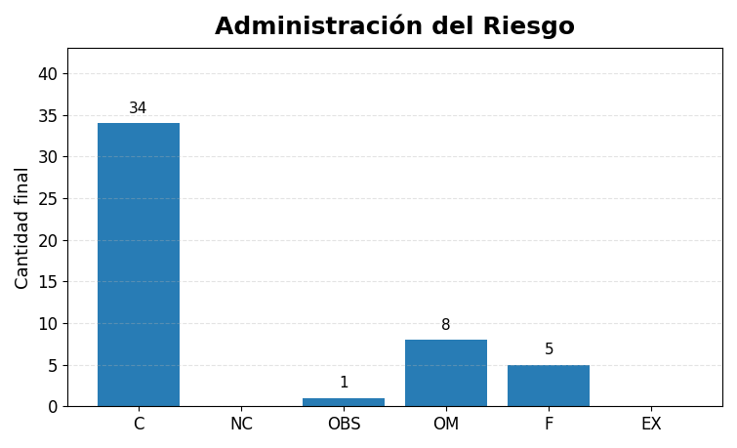  Gráfico 6. Distribución final del proceso.  Índice técnico del proceso: 99,0 %.  C: conforme | NC: no conformidad | OBS: observación | OM: oportunidad de mejora | F: fortaleza | EX: excluido. Ponderación: C, OM y F = 100 %; OBS = 50 %; NC = 0 %.

Compras
OBS-04.  Proceso: Compras  Criterio aplicable: Norma BASC 4.4 y 7.2.1 / Estándar 6.0.1, 1.1 y 1.2.  Evidencia objetiva: Se evidenció la Caracterización del proceso de Compras C-SGI-CP-01, versión 21, del 24/06/2024. El documento define el proceso, sus actividades y controles; sin embargo, identifica como criterio el Estándar BASC 6.0.2. Durante la auditoría se confirmó que a BAUPRES le aplica el Estándar 6.0.1. Se requiere actualizar la caracterización y revisar los demás documentos del proceso para asegurar que la referencia normativa sea coherente con el certificado y con el alcance vigente.  OBS-05.  Proceso: Compras  Criterio aplicable: Norma BASC 6.1 y 8.1 / Estándar 6.0.1, 1.2.  Evidencia objetiva: La consulta de Integral Consulting presentó resultados medios y una alerta que requería análisis complementario. Al momento de la auditoría se había solicitado el concepto al Oficial de Cumplimiento, pero la respuesta aún no se encontraba disponible en el expediente. No debe aprobarse o cerrar la actualización del proveedor hasta conservar el concepto, la decisión y las condiciones de continuidad. En contraste, Vivac Seguridad sí contaba con concepto favorable frente a los resultados identificados. | 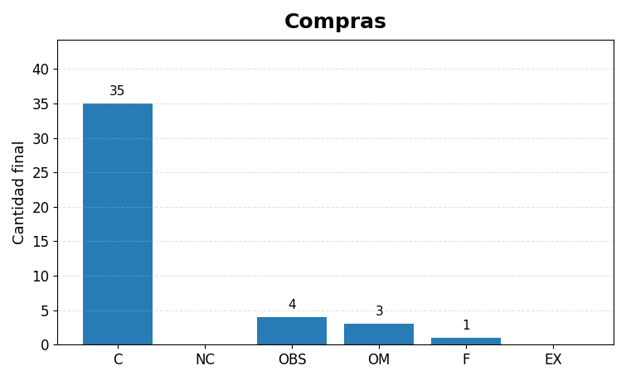  Gráfico 7. Distribución final del proceso.  Índice técnico del proceso: 95,3 %.  C: conforme | NC: no conformidad | OBS: observación | OM: oportunidad de mejora | F: fortaleza | EX: excluido. Ponderación: C, OM y F = 100 %; OBS = 50 %; NC = 0 %.

Compras (continuación)
OBS-06.  Proceso: Compras  Criterio aplicable: Norma BASC 6.1 y 8.1 / Estándar 6.0.1, 1.1 y 1.2.  Evidencia objetiva: La actualización 2026 de varios expedientes no se encontraba cerrada. Integral Consulting había remitido documentos por correo, pero la encuesta en Synergy aún no estaba finalizada; los pilotos prácticos no habían respondido completamente la actualización solicitada y la hoja de vida disponible de José Luis Lara Parra correspondía a 2020. Se requiere completar las actualizaciones con documentos vigentes, consultas, aprobación y fecha de cierre.  OBS-07.  Proceso: Compras  Criterio aplicable: Norma BASC 8.1 / Estándar 6.0.1, 1.1.  Evidencia objetiva: Al momento de la auditoría no se había ejecutado la evaluación de desempeño de proveedores correspondiente al periodo 2025. La organización indicó que el formato estaba siendo actualizado para incorporar un criterio ambiental; por ello, el último periodo completo disponible era 2024. Se requiere finalizar el formato, ejecutar la evaluación, comunicar los resultados y definir acciones antes del cierre del ciclo. | Gráfico 8. Distribución final del proceso.  Índice técnico del proceso: 95,3 %.  C: conforme | NC: no conformidad | OBS: observación | OM: oportunidad de mejora | F: fortaleza | EX: excluido. Ponderación: C, OM y F = 100 %; OBS = 50 %; NC = 0 %.

Gestión Humana
OBS-08.  Proceso: Gestión Humana  Criterio aplicable: Norma BASC 7.1.2 y 7.2.4 / Estándar 6.0.1, 4.1.2.  Evidencia objetiva: La organización conserva soportes de identidad, fotografía, pruebas y estudios de seguridad; sin embargo, durante la auditoría no se evidenció un registro maestro de firmas de los empleados y contratistas. Los flujos de aprobación existentes no sustituyen un registro que permita validar de manera controlada las firmas utilizadas en documentos y operaciones. Se recomienda implementar y mantener actualizado este registro, con acceso restringido y trazabilidad de cambios.  OBS-09.  Proceso: Gestión Humana  Criterio aplicable: Norma BASC 6.1 y 7.1.2 / Estándar 6.0.1, 4.2.  Evidencia objetiva: Durante la auditoría no se encontró disponible el registro que demostrara la capacitación en SARLAFT/LAFT/FPADM para el personal aplicable de BAUPRES. Se indicó que la actividad había sido realizada y que el soporte se entregaría posteriormente; no obstante, al cierre de la revisión la evidencia no estaba localizada ni incorporada en Synergy. Se requiere asegurar la cobertura de empleados y pilotos contratistas expuestos y conservar asistencia, evaluación y trazabilidad por participante. | 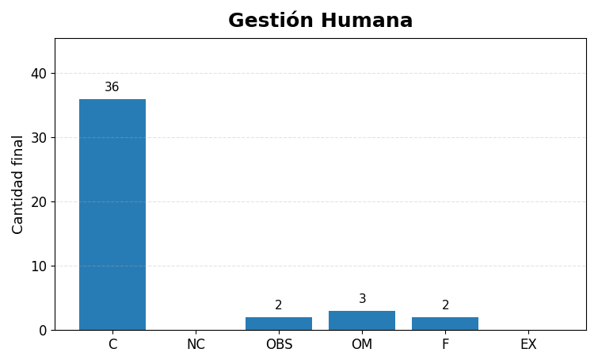  Gráfico 9. Distribución final del proceso.  Índice técnico del proceso: 97,7 %.  C: conforme | NC: no conformidad | OBS: observación | OM: oportunidad de mejora | F: fortaleza | EX: excluido. Ponderación: C, OM y F = 100 %; OBS = 50 %; NC = 0 %.

Gestión Administrativa T.I.
OBS-10.  Proceso: Gestión Administrativa T.I.  Criterio aplicable: Norma BASC 6.1, 7.1.3 y 8.1 / Estándar 6.0.1, 6.1 y 6.2.  Evidencia objetiva: Se evidenció la Matriz de Evaluación de Criticidad de Usuarios TIC F-SGI-GA-15, versión 01, de fecha 29/07/2023, la cual relaciona los perfiles de usuario, los accesos asignados a los sistemas de información y su nivel de criticidad según el rol desempeñado. Sin embargo, la matriz se limita a la evaluación de usuarios y accesos, y no incluye la identificación y valoración de la criticidad del hardware, el software como activo tecnológico ni las partes interesadas. Por lo anterior, se recomienda ampliar el alcance de la matriz para asegurar la identificación y priorización integral de los activos tecnológicos y las partes interesadas que soportan la operación y la seguridad de la información.  OBS-11.  Proceso: Gestión Administrativa T.I.  Criterio aplicable: Norma BASC 7.2.4, 8.1, 9.1 y 9.3 / Estándar 6.0.1, 6.2.  Evidencia objetiva: Aunque se informó que las recomendaciones de la prueba fueron implementadas, el flujo H05 N.° 01.225.349 de BAUPRES permanecía en estado «En proceso» y no tenía diligenciadas las secciones de desarrollo, reunión de crítica, evidencias de apoyo, compromisos y cierre. Se requiere registrar las acciones ejecutadas para cada recomendación, adjuntar los soportes, verificar su eficacia, socializar los resultados y cerrar formalmente el flujo. | 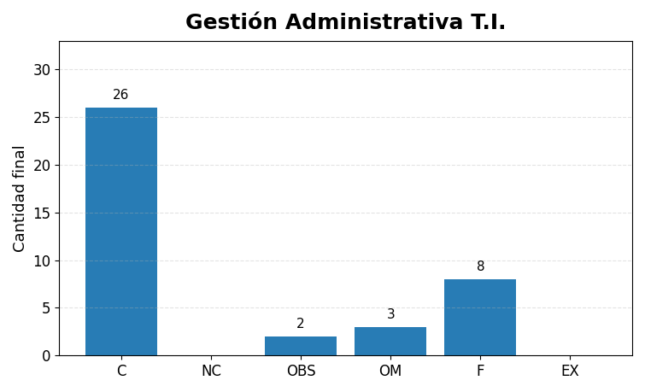  Gráfico 10. Distribución final del proceso.  Índice técnico del proceso: 97,4 %.  C: conforme | NC: no conformidad | OBS: observación | OM: oportunidad de mejora | F: fortaleza | EX: excluido. Ponderación: C, OM y F = 100 %; OBS = 50 %; NC = 0 %.

Gestión de Mejora
OBS-12.  Proceso: Gestión de Mejora  Criterio aplicable: Norma BASC 4.3 y 7.2.2 / Estándar 6.0.1, 3.7.  Evidencia objetiva: Se evidenció que el Manual del Sistema de Gestión Integrado M-SGI-PRG-01, versión 17, aprobado el 21/10/2024, incluye dentro de los requisitos no aplicables el numeral 3.7 del Estándar Internacional de Seguridad BASC 6.0.1, correspondiente a la comunicación de actividades sospechosas o eventos críticos, bajo el argumento de que los servicios prestados no requieren manejo de carga. No obstante, durante la auditoría se verificó la realización de un simulacro de paquete sospechoso y el seguimiento al indicador de reporte de situaciones sospechosas, con cumplimiento del 100 %, evidencias que demuestran la aplicación de este requisito dentro de los controles de seguridad de BAUPRES. Se recomienda actualizar el Manual del SGI y la determinación de requisitos aplicables, reconociendo el numeral 3.7 como aplicable. El numeral 3.8 no forma parte de esta observación, dado que el Manual lo relaciona expresamente con Planeación y Asignación del Servicio y Pilotaje Práctico. | Gráfico 11. Distribución final del proceso.  Índice técnico del proceso: 94,4 %.  C: conforme | NC: no conformidad | OBS: observación | OM: oportunidad de mejora | F: fortaleza | EX: excluido. Ponderación: C, OM y F = 100 %; OBS = 50 %; NC = 0 %.

Gestión Documental
OBS-13.  Proceso: Gestión Documental  Criterio aplicable: Norma BASC 7.2.4 / Estándar 6.0.1, 6.1.  Evidencia objetiva: En el inventario de registros revisado no se identifican de manera específica las grabaciones de CCTV correspondientes a las instalaciones y embarcaciones. En consecuencia, no se encuentran definidos integralmente aspectos como su identificación, ubicación, responsable de custodia, condiciones de acceso, mecanismos de recuperación, tiempo de conservación y disposición final.  Dada la importancia de estas grabaciones como evidencia para el seguimiento y la investigación de eventos de seguridad, se observa la necesidad de fortalecer su control documental y su trazabilidad dentro del sistema de gestión. | 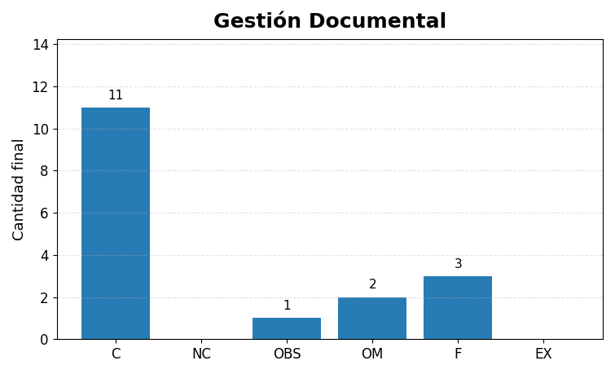  Gráfico 12. Distribución final del proceso.  Índice técnico del proceso: 97,1 %.  C: conforme | NC: no conformidad | OBS: observación | OM: oportunidad de mejora | F: fortaleza | EX: excluido. Ponderación: C, OM y F = 100 %; OBS = 50 %; NC = 0 %.

8.3 Oportunidades de mejora

Administración del Riesgo
OM-01.  Proceso: Administración del Riesgo  Criterio aplicable: Norma BASC 5.4 y 7.2.4 / Estándar 6.0.1, 3.1.  Evidencia objetiva: Se evidenció que el rol de Jefe de Seguridad General es ejercido por el Capitán José Luis Lara Parra y se encuentra referido en el Manual de Funciones y en el Manual del SGI. No obstante, se recomienda formalizar su designación mediante un acta que establezca expresamente su autoridad, responsabilidades, mecanismos de reemplazo y alcance dentro del SGCS BASC. El nombramiento y las funciones del rol deben ser socializados con el personal para asegurar que todos conozcan a quién reportar asuntos y eventos de seguridad.  OM-02.  Proceso: Administración del Riesgo  Criterio aplicable: Norma BASC 7.3 y 8.1 / Estándar 6.0.1, numeral 4.2.1, literales a), b), c) y d).  Evidencia objetiva: Se evidenciaron los siguientes programas:  Programa de Prevención de Adicciones  Programa de Responsabilidad Social Empresarial.  Programa de Gestión de Riesgos de Corrupción y Soborno.  Programa de Gestión del Riesgo de Prevención de Delitos Relacionados con el Comercio Internacional.  Se evidenció la evaluación anual correspondiente a la vigencia 2025, en la cual se reportó un cumplimiento del 100 % en la ejecución de las actividades programadas para cada uno de los programas.  No obstante, la evaluación se encuentra orientada principalmente a determinar el porcentaje de actividades ejecutadas frente a las programadas. Se identifica la oportunidad de fortalecer la medición mediante la incorporación de indicadores de eficacia, que permitan establecer si las actividades desarrolladas produjeron los resultados previstos y contribuyeron a prevenir o reducir los riesgos asociados.  Los indicadores de eficacia podrían considerar, entre otros, la materialización de eventos, resultados de evaluaciones de conocimiento, cambios de comportamiento, casos positivos, situaciones sospechosas reportadas, denuncias, incidentes relacionados con corrupción o delitos del comercio internacional y efectividad de los controles implementados.  OM-03.  Proceso: Administración del Riesgo  Criterio aplicable: Norma BASC 6.1, 8.1 y 9.1.  Evidencia objetiva: El indicador de eficacia de la gestión del riesgo reportó 100 % de cumplimiento a mayo de 2026, con seguimiento mensual. Sin embargo, el informe no permite concluir expresamente si los riesgos de seguridad se materializaron, cuántos eventos o alertas se presentaron, cuáles controles fueron eficaces o insuficientes y qué decisiones se adoptaron. Se recomienda incorporar esta conclusión en cada periodo evaluado.  OM-04.  Proceso: Administración del Riesgo  Criterio aplicable: Norma BASC 6.3 y 8.1 / Estándar 6.0.1, 3.1 y 5.1.  Evidencia objetiva: Se evidenció el flujo de gestión del cambio por la implementación del sistema SPC para control de acceso. La actividad de inspección asociada, creada el 01/06/2025, continuaba en curso. Se recomienda cerrar la trazabilidad del cambio verificando su incorporación en la matriz de riesgos, los controles implementados, los responsables, las pruebas efectuadas y la medición de los resultados.  OM-05.  Proceso: Administración del Riesgo  Criterio aplicable: Norma BASC 6.1, 7.1.3 y 8.1 / Estándar 6.0.1, 5.2.3.  Evidencia objetiva: Se evidenció inspección de seguridad del 10/07/2026, en la cual se registró la cerca eléctrica desmontada; sin embargo, no se identificó la novedad del portón. Se recomienda actualizar y fortalecer la lista de inspección para cubrir de manera específica perímetro, portón, cerramientos, accesos, cámaras, iluminación, llaves, infraestructura y embarcaciones, y asegurar el seguimiento hasta el cierre de cada novedad.  OM-06.  Proceso: Administración del Riesgo  Criterio aplicable: Norma BASC 7.2.4 y 8.1 / Estándar 6.0.1, 5.1 y 5.2.3.  Evidencia objetiva: Aunque el servicio de vigilancia realiza controles sobre el ingreso de personas, paquetes, algunos vehículos y demás condiciones de seguridad e infraestructura, se recomienda implementar un registro diario de novedades que permita consolidar de manera uniforme las situaciones presentadas durante cada turno.  El registro debería incluir, como mínimo, las fallas detectadas, intentos de acceso no autorizado, daños en la infraestructura o equipos, paquetes u objetos sospechosos, vehículos inspeccionados, activaciones de alarmas, situaciones fuera de lo habitual, comunicación realizada, responsable del tratamiento y estado de cierre.  La implementación de este registro fortalecería la trazabilidad del servicio de vigilancia, facilitaría el análisis de tendencias y permitiría identificar oportunamente situaciones que requieran acciones preventivas, correctivas o de mejora.  OM-07.  Proceso: Administración del Riesgo  Criterio aplicable: Norma BASC 7.2.1 y 8.1 / Estándar 6.0.1, 5.1.  Evidencia objetiva: El Procedimiento P-SGI-GROP-05 contiene los lineamientos generales de autorización, verificación y registro de ingresos. No obstante, se recomienda complementar el procedimiento incorporando de manera más explícita el tratamiento aplicable a las visitas de autoridades, precisando el responsable de autorizar el ingreso, la verificación de identidad, el registro de entrada y salida, las áreas permitidas, el acompañamiento cuando corresponda y la forma de mantener los controles de seguridad sin generar demoras incompatibles con la naturaleza de la visita.  Este ajuste fortalecería la uniformidad de la actuación del personal de vigilancia y la trazabilidad de este tipo de ingresos.  OM-08.  Proceso: Administración del Riesgo  Criterio aplicable: Norma BASC 5.3 y 8.1 / Estándar 6.0.1, 3.1 y 3.7.  Evidencia objetiva: El proceso mide la eficacia de la gestión del riesgo con base en el cumplimiento de actividades, con meta mayor o igual al 80 % y resultado de 100 % a mayo de 2026; también registra cumplimiento de la política de alcohol y drogas y reporte de situaciones sospechosas. No se evidenció una medición consolidada de los casos derivados de los riesgos identificados en la matriz. Se recomienda incluir materialización, alertas, tendencias, causas, controles que fallaron o resultaron eficaces y acciones adoptadas. | Gráfico 13. Distribución final del proceso.  Índice técnico del proceso: 99,0 %.  C: conforme | NC: no conformidad | OBS: observación | OM: oportunidad de mejora | F: fortaleza | EX: excluido. Ponderación: C, OM y F = 100 %; OBS = 50 %; NC = 0 %.

Compras
OM-09.  Proceso: Compras  Criterio aplicable: Norma BASC 6.1, 7.2.4 y 8.1 / Estándar 6.0.1, 1.2.  Evidencia objetiva: En la consulta de Integral Consulting se registró indisponibilidad de algunas fuentes, incluida la consulta del RUT. Se recomienda dejar evidencia de la fuente no disponible, fecha, alcance de la novedad, validación alterna y nueva consulta cuando el servicio se restablezca, para cerrar completamente la debida diligencia.  OM-10.  Proceso: Compras  Criterio aplicable: Norma BASC 9.1, 9.2 y 9.3 / Estándar 6.0.1, 1.1 y 1.2.  Evidencia objetiva: En la auditoría interna de 2025 se había identificado una observación por falta de evidencia en la consulta de antecedentes de representantes legales y socios de proveedores críticos, tratada mediante el flujo Synergy 1223964. La revisión actual mostró avances, pero también actualizaciones incompletas y un concepto de Cumplimiento pendiente. Se recomienda evaluar expresamente la eficacia de la acción, refinar la definición de proveedor crítico y utilizar una lista de chequeo que consolide la composición legal y los controles aplicados. El universo informado de 115 proveedores representa aproximadamente 690 documentos por revisar.  OM-11.  Proceso: Compras  Criterio aplicable: Norma BASC 6.1, 7.2.1 y 7.2.4 / Estándar 6.0.1, 1.1, 6.1 y 6.2.  Evidencia objetiva: En la revisión del contrato suscrito con Jhonatan Castro Polo, proveedor de infraestructura y soporte de TI clasificado con criticidad alta, se identifica la oportunidad de fortalecer las obligaciones contractuales relacionadas con el SGCS BASC. El contrato podría precisar las condiciones aplicables a la confidencialidad y uso autorizado de la información, protección de datos, administración de usuarios y credenciales, restricciones de acceso, respaldo y recuperación de información, notificación de incidentes, prohibición de divulgación a terceros y devolución o eliminación segura de la información al finalizar la relación contractual. La incorporación de estas condiciones fortalecería el control sobre el acceso, tratamiento y protección de la información administrada por el proveedor. | Gráfico 14. Distribución final del proceso.  Índice técnico del proceso: 95,3 %.  C: conforme | NC: no conformidad | OBS: observación | OM: oportunidad de mejora | F: fortaleza | EX: excluido. Ponderación: C, OM y F = 100 %; OBS = 50 %; NC = 0 %.

Gestión de Operaciones
OM-12.  Proceso: Gestión de Operaciones  Criterio aplicable: Norma BASC 4.4 y 6.1 / Estándar 6.0.1, 3.1 y 3.8.  Evidencia objetiva: Se evidenció un correo de LBH, en calidad de agencia, informando la ETA de la motonave MAPLE WISDOM para el 23/04/2026. No se pudo evidenciar el correo formal de solicitud del piloto; la solicitud se encontró mediante WhatsApp. Se recomienda asegurar que la solicitud del servicio quede registrada o incorporada en un canal oficial que permita conservar íntegramente su trazabilidad. | Gráfico 15. Distribución final del proceso.  Índice técnico del proceso: 98,8 %.  C: conforme | NC: no conformidad | OBS: observación | OM: oportunidad de mejora | F: fortaleza | EX: excluido. Ponderación: C, OM y F = 100 %; OBS = 50 %; NC = 0 %.

Gestión Humana
OM-13.  Proceso: Gestión Humana  Criterio aplicable: Norma BASC 7.2.4 / Estándar 6.0.1, 4.1.4.  Evidencia objetiva: El flujo de desvinculación de Sergio Huertas Brito contenía evidencia de cambio de claves y gestión de accesos en Siesa y Synergy; sin embargo, durante la auditoría se indicó que una actividad asignada al responsable de Sistemas aún no había sido cerrada formalmente. Se recomienda asegurar que las acciones tecnológicas se completen, documenten y cierren oportunamente antes de declarar finalizado el retiro.  OM-14.  Proceso: Gestión Humana  Criterio aplicable: Norma BASC 5.3 y 8.1 / Estándar 6.0.1, 4.1 y 4.2.  Evidencia objetiva: Se revisaron los indicadores de 2025: evaluación del desempeño con resultado del 100 % —94,8 % del personal en desempeño excelente y 5,1 % en muy buen desempeño—, cobertura del programa de capacitación del 100 %, eficacia de capacitación del 99,2 %, verificación de antecedentes y estudios de seguridad. Al momento de la auditoría no se encontraba registrado el seguimiento de 2026. Aunque la medición es anual, debe documentarse el avance semestral previsto, el análisis y las acciones cuando existan desviaciones.  OM-15.  Proceso: Gestión Humana  Criterio aplicable: Norma BASC 8.1 / Estándar 6.0.1, 4.1 y 4.2.  Evidencia objetiva: El proceso dispone de indicadores de desempeño, cobertura y eficacia de capacitación, verificación de antecedentes y estudios de seguridad. Se recomienda complementar la medición con indicadores de oportunidad en la actualización de expedientes, cobertura por riesgo y cargo, cierre de brechas de competencia y cierre integral de desvinculaciones, para evaluar el aporte de Gestión Humana a la eficacia del SGCS BASC. | Gráfico 16. Distribución final del proceso.  Índice técnico del proceso: 97,7 %.  C: conforme | NC: no conformidad | OBS: observación | OM: oportunidad de mejora | F: fortaleza | EX: excluido. Ponderación: C, OM y F = 100 %; OBS = 50 %; NC = 0 %.

Gestión Administrativa T.I.

OM-16.  Proceso: Gestión Administrativa T.I.  Criterio aplicable: Norma BASC 6.1, 6.3 y 7.2.4 / Estándar 6.0.1, 6.1 y 6.2.  Evidencia objetiva: La Matriz F-SGI-GA-15 conserva como fecha de elaboración, revisión y aprobación el 29/07/2023 y en el archivo aportado no se evidenció una fecha posterior de revisión o actualización. Se recomienda registrar la revisión vigente, los cambios realizados, los usuarios y sistemas incluidos o retirados, las aprobaciones y la fecha de entrada en vigor, para demostrar que la criticidad y los accesos permanecen actualizados.  OM-17.  Proceso: Gestión Administrativa T.I.  Criterio aplicable: Norma BASC 6.3, 7.2.4 y 8.1 / Estándar 6.0.1, 6.2.  Evidencia objetiva: Se identifica la oportunidad de asegurar que la implementación de Wazuh y la incorporación del nuevo servidor queden vinculadas al proceso formal de gestión del cambio, incluyendo alcance, activos monitoreados, responsables, reglas de alerta, pruebas de funcionamiento, tratamiento de incidentes, respaldo, fecha de entrada en operación y evaluación de eficacia.  OM-18.  Proceso: Gestión Administrativa T.I.  Criterio aplicable: Norma BASC 5.3 y 8.1 / Estándar 6.0.1, 6.1 y 6.2.  Evidencia objetiva: Se identifica la oportunidad de fortalecer los indicadores del proceso mediante mediciones sobre incidentes materializados, intentos de acceso no autorizado, phishing o smishing reportados, equipos sin actualización, cumplimiento de respaldos, pruebas de restauración, disponibilidad de sistemas críticos, vulnerabilidades detectadas y cerradas, tiempo de respuesta y eficacia de las acciones implementadas. | Gráfico 17. Distribución final del proceso.  Índice técnico del proceso: 97,4 %.  C: conforme | NC: no conformidad | OBS: observación | OM: oportunidad de mejora | F: fortaleza | EX: excluido. Ponderación: C, OM y F = 100 %; OBS = 50 %; NC = 0 %.

Gestión de Mejora
OM-19.  Proceso: Gestión de Mejora  Criterio aplicable: Norma BASC 8.1, 9.1 y 9.3.  Evidencia objetiva: Se identificó recurrencia de observaciones en Compras y Planeación Estratégica respecto de la evidencia de consulta de antecedentes de representantes legales y socios de proveedores y clientes, aun cuando el indicador reportó eficacia del 100 % para las acciones evaluadas. Se recomienda que la verificación de eficacia concluya expresamente si la causa fue eliminada, si el hallazgo reapareció y qué ajustes adicionales se requieren. La metodología debe considerar la carga operativa —115 proveedores y aproximadamente 110 revisiones de clientes— y consolidar la revisión mediante una lista de chequeo de composición legal de terceros.  OM-20.  Proceso: Gestión de Mejora  Criterio aplicable: Norma BASC 5.4 y 7.2.4.  Evidencia objetiva: Se aclaró que en BAUPRES el capitán José Luis Lara Parra ejerce el rol de Jefe de Seguridad y que Ingrid Botero es responsable del Sistema Integrado de Gestión. En los soportes revisados no se evidenciaron documentos específicos, fechados y aprobados, que formalicen ambas designaciones, su autoridad, responsabilidades, vigencia, reemplazos y comunicación. Se recomienda documentarlas para fortalecer su trazabilidad y asegurar la continuidad de las funciones del SGCS BASC. | Gráfico 18. Distribución final del proceso.  Índice técnico del proceso: 94,4 %.  C: conforme | NC: no conformidad | OBS: observación | OM: oportunidad de mejora | F: fortaleza | EX: excluido. Ponderación: C, OM y F = 100 %; OBS = 50 %; NC = 0 %.

Gestión Documental
OM-21.  Proceso: Gestión Documental  Criterio aplicable: Norma BASC 7.2.4.  Evidencia objetiva: La tabla de retención documental del proceso correlacionado conserva mayoritariamente referencias actualizadas en 2017, 2018 y 2019. Debido al carácter transversal de la gestión documental, se recomienda actualizar progresivamente para BAUPRES las series y subseries, incorporando los registros actuales de Synergy, la información digital, las grabaciones de CCTV y los demás soportes tecnológicos. El código y la versión propios de BAUPRES deben confirmarse al ejecutar la actualización.  OM-22.  Proceso: Gestión Documental  Criterio aplicable: Norma BASC 7.2.4 y 8.1 / Estándar 6.0.1, 6.1.  Evidencia objetiva: Synergy permite reconstruir operaciones, mantenimientos, aprobaciones y acciones; sin embargo, debe fortalecerse el control para que cada soporte de BAUPRES sea cargado de manera completa, oportuna y legible antes del cierre del flujo correspondiente. | Gráfico 19. Distribución final del proceso.  Índice técnico del proceso: 97,1 %.  C: conforme | NC: no conformidad | OBS: observación | OM: oportunidad de mejora | F: fortaleza | EX: excluido. Ponderación: C, OM y F = 100 %; OBS = 50 %; NC = 0 %.

9. Fortalezas identificadas
La auditoría identificó 31 fortalezas que favorecen la sostenibilidad, prevención y trazabilidad del SGCS BASC. Para mantener el carácter ejecutivo del informe, se presenta una síntesis representativa por proceso; el detalle completo se conserva en las listas de chequeo definitivas.
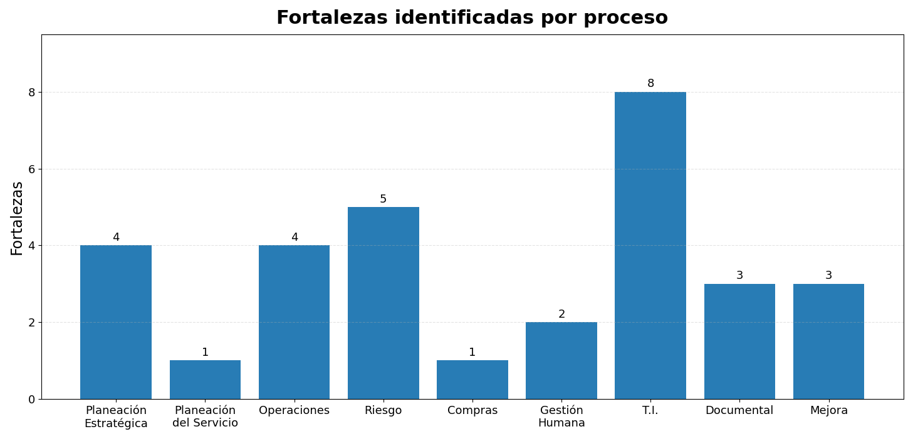
Gráfico de fortalezas finales por proceso.
Proceso | Cantidad | Ejemplo representativo
Planeación Estratégica | 4 | La planeación integra contexto, partes interesadas, objetivos, riesgos y revisión gerencial; Synergy conserva alertas, decisiones y trazabilidad de la muestra MAPLE WISDOM.
Planeación del Servicio | 1 | Amura PilotPRO, PILRED y los informes de piloto permitieron reconstruir integralmente el servicio prestado a la motonave MAPLE WISDOM.
Gestión de Operaciones | 4 | La operación relacionó solicitud, piloto, gestión de la fatiga, personal, embarcaciones, maniobras, novedades y controles de acceso mediante registros trazables.
Administración del Riesgo | 5 | La matriz de riesgos, el sistema SPC, las 35 cámaras, la disponibilidad de comunicaciones y la articulación transversal fortalecen los controles físicos, humanos y tecnológicos.
Compras | 1 | Se evidenció articulación entre Compras, Seguridad, Cumplimiento, Gestión Humana, Operaciones y Gestión Documental para revisar terceros críticos.
Gestión Humana | 2 | Synergy permitió reconstruir muestras de vinculación y retiro, incluidos verificaciones, estudios de seguridad, inducción, entrega de elementos y gestión de accesos.
Gestión Administrativa T.I. | 8 | Se destacaron la asignación RACI, los respaldos, el nuevo servidor, las pruebas de vulnerabilidad, los ejercicios de ingeniería social y la implementación preventiva de Wazuh.
Gestión Documental | 3 | Synergy centraliza la publicación, consulta, aprobación y control de acceso a los documentos y registros aplicables a BAUPRES.
Gestión de Mejora | 3 | El programa de auditorías, el indicador de proactividad y la trazabilidad de acciones en Synergy facilitan el seguimiento y la mejora continua.

10. Resultado técnico consolidado
Las ocho listas de chequeo contienen 326 preguntas evaluadas y el consolidado incorpora 12 requisitos excluidos, para un total de 338 ítems revisados; no permanecen asuntos pendientes de verificación directa. El consolidado registra 257 conformidades, 3 no conformidades, 13 observaciones, 22 oportunidades de mejora y 31 fortalezas. El resultado técnico es equivalente a 97,1 % Favorable con plan de acción
Indicador | Resultado
Total revisados | 338 requisitos revisados: 326 evaluados y 12 excluidos
Requisitos evaluados | 326 resultados clasificados; 0 pendientes de verificación directa
Conformes | 257
No conformidades | 3
Observaciones | 13
Oportunidades de mejora | 22
Fortalezas | 31
Requisitos excluidos | 12 exclusiones mantenidas: numerales 2.1 a 2.6 y 3.1 a 3.6. El Manual documenta también el numeral 3.7 como no aplicable, pero la auditoría determinó que sí aplica; por tanto, el Manual debe actualizarse
Hallazgos que requieren gestión | 38
Índice técnico de cumplimiento | 97,1 %
Resultado técnico | FAVORABLE CON PLAN DE ACCIÓN
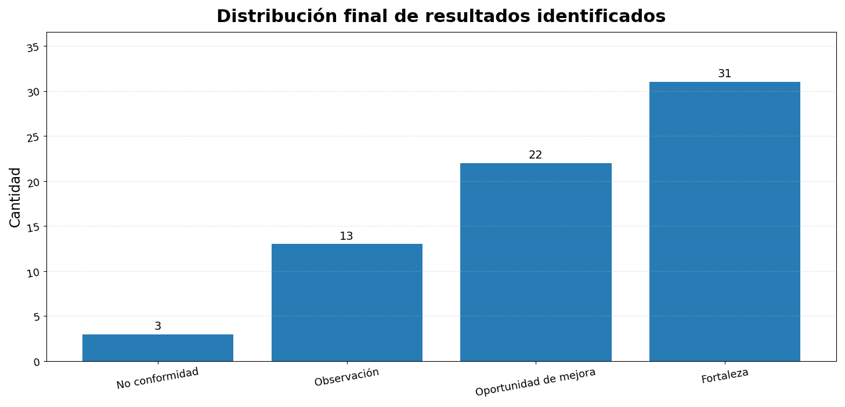
Gráfico consolidado final de hallazgos y fortalezas.
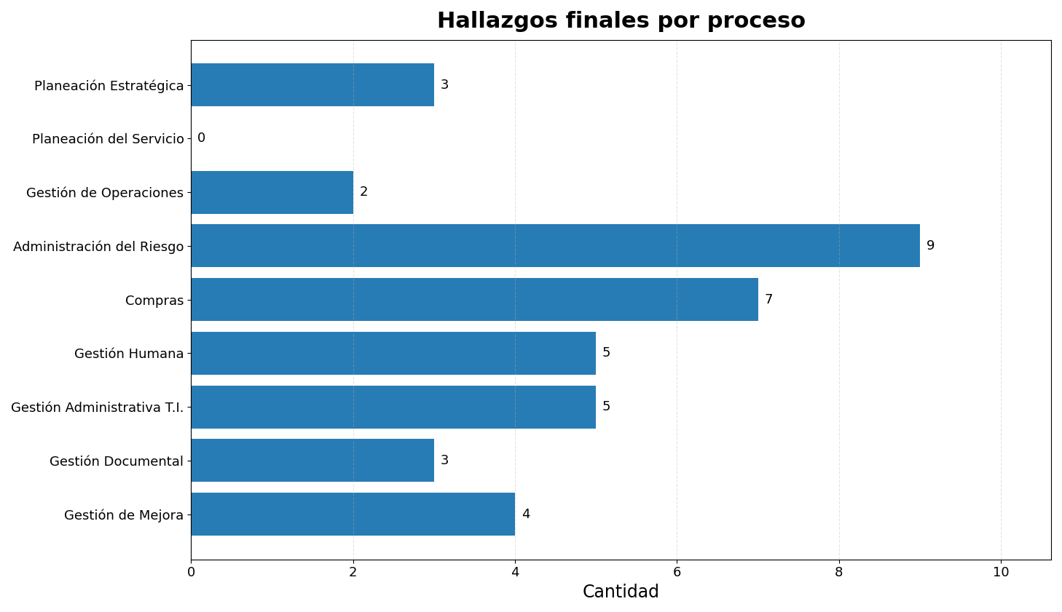
Gráfico final de hallazgos por proceso.
El resultado técnico de 97,1 % debe interpretarse conjuntamente con la naturaleza, recurrencia y efecto potencial de los hallazgos. Las 3 no conformidades requieren análisis de causa, acciones correctivas y verificación de eficacia; las 13 observaciones y 22 oportunidades de mejora deben priorizarse de acuerdo con el riesgo y su impacto sobre el SGCS BASC.

11. Lineamientos para el plan de acción
Prioridad | Tratamiento esperado | Responsable sugerido | Plazo orientativo
Alta | Corregir las 3 no conformidades, realizar análisis de causa, definir acciones correctivas y verificar su eficacia. | Alta Dirección y líderes responsables | Hasta 30 días
Alta | Asegurar la eficacia del control de versiones y fechas en Synergy y actualizar la determinación de aplicabilidad del numeral 3.7 en el Manual del SGI. | Gestión de Mejora y líderes de proceso | Hasta 30 días
Alta | Completar y cerrar la debida diligencia de clientes, proveedores, representantes legales, socios y beneficiarios finales antes de prestar servicios o aprobar la continuidad. | Planeación, Compras y Oficial de Cumplimiento | Hasta 30 días
Media | Evaluar y tratar las 13 observaciones, definiendo controles, responsables, fechas y evidencia de cierre. | Líderes de proceso | 30 a 60 días
Programada | Priorizar las 22 oportunidades de mejora de acuerdo con el riesgo, los recursos y el efecto esperado sobre la eficacia del sistema. | Líderes de proceso | 60 a 90 días
Seguimiento | Presentar mensualmente el avance del plan a la Alta Dirección y verificar el cierre y la eficacia mediante Gestión de Mejora. | Representante SGCS BASC y Gestión de Mejora | Seguimiento mensual

12. Conclusión de la auditoría.
Con base en las evidencias examinadas y en los resultados de las listas de chequeo, se concluye que el Sistema de Gestión en Control y Seguridad BASC de BAUPRES S.A.S. se encuentra implementado, operativo y soportado por controles que permiten gestionar de manera estructurada los riesgos asociados con la prestación del servicio de practicaje.
Desde una perspectiva gerencial, la auditoría evidenció el compromiso de la Alta Dirección con la asignación de recursos humanos, físicos, tecnológicos y operativos para proteger la organización. Este compromiso se materializa en Synergy como plataforma transversal de control documental y trazabilidad; el sistema SPC para el ingreso mediante códigos QR y asignación de accesos por roles; el servicio de vigilancia permanente durante las 24 horas; el monitoreo mediante CCTV; los controles de autorización de visitantes; y la administración tecnológica de usuarios y accesos.
La operación auditada de la motonave MAPLE WISDOM permitió relacionar el cliente, el piloto práctico, la programación de turnos, la gestión de la fatiga, los informes de piloto, PILRED y Amura PilotPRO. Esta capacidad para reconstruir la prestación del servicio constituye una fortaleza relevante del sistema y demuestra que BAUPRES dispone de herramientas para conservar la trazabilidad de sus actividades críticas.
También se destacan la matriz de riesgos de protección, la ejecución satisfactoria del simulacro de paquete sospechoso, los estudios de seguridad y pruebas de confiabilidad aplicados al personal, la gestión de brechas de competencia, la matriz de criticidad TIC con responsabilidades RACI, el uso de Directorio Activo para bloquear accesos y la ejecución de pruebas técnicas de vulnerabilidad sobre el portal institucional.
Los 38 hallazgos que requieren gestión se concentran en la sensibilización y debida diligencia de asociados de negocio, la eficacia del control de documentos, la actualización de requisitos legales y del Manual del SGI, la cobertura de capacitación, la actualización de expedientes y evaluaciones, el control de licencias, los registros audiovisuales, la seguridad física, la criticidad y seguimiento tecnológico, la medición de riesgos y el cierre oportuno de flujos. Estas situaciones requieren tratamiento sistemático, pero no desvirtúan la existencia de una base sólida de controles ni las 31 fortalezas identificadas.
El concepto final de la auditoría es FAVORABLE CON PLAN DE ACCIÓN. El resultado técnico consolidado fue de 97,1 %, equivalente a 97 % al redondear al entero, calculado sobre 326 resultados clasificados mediante la ponderación de cumplimiento definida. La organización debe formular y ejecutar el plan de acción correspondiente a las 3 no conformidades, 13 observaciones y 22 oportunidades de mejora, conservando en Synergy la trazabilidad de responsables, plazos, soportes, seguimiento y verificación de eficacia.

13. Anexos
1. Listas de chequeo definitivas por proceso.
2. Gráficos ejecutivos consolidados incluidos en el presente informe.
3. Notas y transcripciones de las sesiones de auditoría del 15 y 16 de julio de 2026.
__________________________________ | __________________________________
Viviana María López Bermúdez  Auditora interna | Representante de la organización  Recibió / revisó
Fecha: 20 de julio de 2026 | Fecha: __________________________

